Albert-Ludwigs-Universität Freiburg | Mittelalterzentrum
Zeitraum: 30.07.–07.09.2018
Veranstaltung: Praktikum – M4 (6 ECTS)
Universitärer Fachvertreter: Prof. Dr. Achim Aurnhammer
Studierende: Laura Hagen (4348692)

Praktikumsbericht
Deutsches Literaturarchiv Marbach – Arbeitsstelle für literarische Museen, Archive und
Gedenkstätten in Baden-Württemberg

Beschreibung der Arbeitsstelle
Das Deutsche Literaturarchiv Marbach (DLA) wurde 1955 gegründet und ist vorrangig für Literatur- und Geistesgeschichte seit 1750 zuständig. Zugang zu der Bibliothek und den meisten Handschriften wird grundsätzlich allen gewährt, die sich mit den Archivalien auseinandersetzen möchten. Dafür steht ein Bibliotheks- und Lesesaal zur Verfügung. Dass Quellen nicht oder nicht im Original vorgelegt werden können, richtet sich höchstens nach Bestimmungen des Urheberrechts oder der Konservierung. Im DLA werden Nachlässe und Sammlungen von den unterschiedlichsten Personen und Institutionen gelagert. Darunter fallen vor allem Schriftsteller*innen und Gelehrte. Doch auch bildliche und gegenständliche Zeugnisse umfasst die Sammlung.
Auf dem gleichen Gelände befinden sich überdies zwei Museen, welche vom DLA betreut werden. So zeigen sowohl das Schiller-Nationalmuseum als auch das Literaturmuseum der Moderne Dauer- und Wechselausstellungen, welche von der Abteilung ‚Museen‘ beaufsichtigt werden.
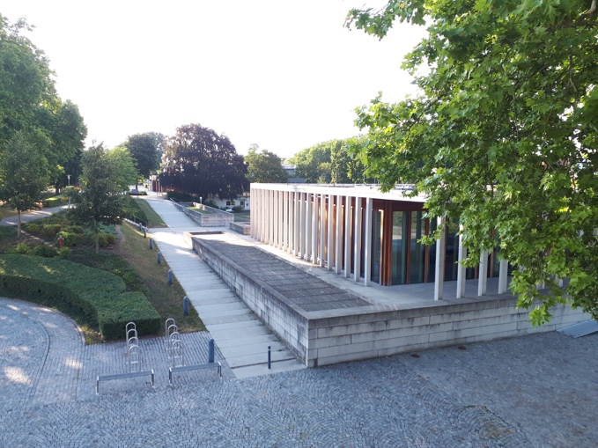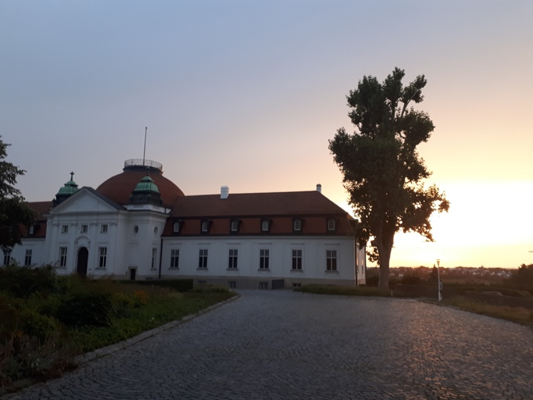
Das Literaturmuseum der Moderne Das Schiller-Nationalmuseum
Gegenstand der Ausstellungen sind literarische, bildliche und gegenständliche Zeugnisse, die im DLA gelagert werden. Unter dem Paradigma aktueller Fragestellungen werden einzelne Autor*innen (z.B. Thomas Mann) oder Quellen einzelner Themenbereiche (z.B. Paris) verknüpft und vorgestellt. Die einzelnen Ausstellungen bedürfen langfristiger Konzeption im Voraus. Dies wird in der Arbeitsstelle für literarische Museen, Archive und Gedenkstätten in Baden-Württemberg (alim) für eine Vielzahl an Ausstellungen im gesamten baden-württembergischen Raum durchgeführt. Die literarische Landschaft dieser Region ist durch die Dichte der Museen und Gedenkstätten geprägt, welche seit 1980 von der alim betreut wird. Die einzelnen Expositionen werden sowohl inhaltlich als auch finanziell unterstützt. Besonders wichtig ist in diesem Sinne auch der museumsdidaktische Gehalt, welcher zur Vermittlung von Bildung für Kinder und Erwachsene beitragen soll. Die Auswahl der betreuten Ausstellungen und Gedenkstätten wird nicht nur von der alim angeregt, sondern entsteht in Kontakt mit den jeweiligen Kulturämtern der Städte oder weiteren Antragsteller*innen. Das bedeutet, dass sich keine vorsätzliche Einschränkung, was Größe oder Umfang der Expositionen anbelangt, ergibt. Auch lässt sich der zeitliche Schwerpunkt einiger Ausstellungen in einem weitaus breiteren Spektrum als der des DLA im Allgemeinen verorten.
Neben dem vom DLA herausgegebenen Marbacher Magazin, welches sich der Erschließung und Aufarbeitung der Archivalien widmet, wird von dem Leiter der alim die Reihe Spuren herausgegeben. Das viermal im Jahr erscheinende Heft behandelt (teils bisher unbeachtete) Orte von literarischer Wichtigkeit oder Interesse. Diese befinden sich ebenfalls in Baden-Württemberg, sodass sich in schriftlicher und musealer Hinsicht ein literarischer Raum erschließen lässt. Verknüpft werden diese Anlaufstellen durch die literarischen Radwege Per Pedal zur Poesie.

Beginn des Praktikums und Tätigkeitsbeschreibung
Mein erster Praktikumstag begann damit, dass ich mein Zimmer im Collegienhaus bezog, welches sich unmittelbar neben dem Schiller-Nationalmuseum befindet. Diese verhältnismäßig günstige Unterkunftsmöglichkeit ist gleichzeitig eine Begegnungsstätte für die Forscher*innen, die sich aus den verschiedensten Gründen im DLA befinden. Die Zimmer werden beispielsweise von Praktikant*innen, Universitätsmitarbeiter*innen oder Studierenden der Summer School bezogen. Eine große Küche und die Dachterrasse bieten sich als Gemeinschaftsräume an, in denen auch nach der Arbeit Gespräche zustande kommen können. Des Weiteren musste ich mich um einen WLAN-Zugang und den Bibliotheksausweis kümmern. Nachdem mir mein Arbeitsplatz für die kommenden 6 Wochen zugewiesen wurde, bekam ich eine Führung über das gesamte Gelände und die einzelnen Abteilungen. Das ermöglichte mir, mich später in der Bibliothek umzusehen, den Ausweis zu erhalten und mich über Recherchebedingungen zu informieren. Auch dort bekam ich noch einmal Einführungen in die Recherchetechniken des Bibliotheks- und Handschriftenkatalogs. Obwohl man bereits im Studium ausführlich über Techniken und Methoden unterrichtet wird, hat doch jeder Katalog seine Eigenheiten und dies trifft gerade auf den im DLA zu.
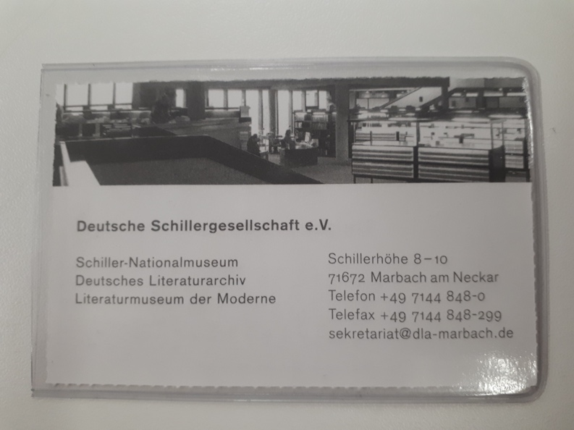
Die Mitarbeiter*innen der Bibliothek waren sehr hilfsbereit. Auch der Handschriftenlesesaal und die Arbeitsplätze in der Bibliothek sind weiträumig und bieten optimale Arbeitsbedingungen. Dort hielt ich mich seltener für längere Zeit auf, da ich in der alim meinen eigenen Arbeitsplatz hatte. Bücher bestellen und ausleihen musste ich jedoch häufig. Daher wurde mir auch der unterirdische Verbindungsgang zwischen Museumsabteilung und Bibliothek gezeigt, zu welchem ich mit meinem Schlüssel Zugang erhielt. Dort befinden sich die Archivalien, welche unter besonderen Bedingungen (kühl, trocken, dunkel) gelagert werden müssen.
Nachdem ich all diese organisatorischen Dinge erledigt hatte, war es meine Aufgabe, mich in den bestehenden Arbeitsstand der laufenden Projekte einzulesen, insbesondere dem, welchem ich zugeteilt war. Da ich im Wintersemester 2017/18 bereits eine Übung besucht hatte, die sich mit dem Projekt Hölderlinturm in Tübingen beschäftigte, kannte ich zwar grobe Konzeptionen, musste jedoch die Fortschritte des letzten halben Jahres aufholen. Dies war anfangs relativ umständlich, da ich mich in die Arbeitsweise hineindenken und das Ablagesystem innerhalb des Netzlaufwerkes auf dem Computer durchdringen musste. Nach einigen Tagen gelang es mir jedoch immer leichter, Dokumente auf Anhieb zu finden. Eine Hürde in der Arbeit dort lag demnach nicht nur in der inhaltlichen Wissensaneignung, sondern auch in der Internalisierung von Arbeitsprozessen.

Projekt Hölderlinturm
Für das Hölderlin-Jahr 2020, in dem des 250. Geburtstages vom Dichter Friedrich Hölderlin gedacht werden soll, findet die Neueröffnung des Hölderlinturms in Tübingen statt. Von 1807 bis zu seinem Tod 1843 lebte Hölderlin bei der Familie Zimmer in diesem Gebäude an der Außenseite der Stadtmauer unmittelbar am Neckar gelegen. Die Renovierungsarbeiten finden schon seit geraumer Zeit statt und auch die Ausstellungskonzeption unter der wissenschaftlichen Betreuung der alim in Zusammenarbeit mit der Stadt Tübingen läuft seit mehreren Jahren. Da der Turm kernsaniert wird und daher auf drei Etagen neue Ausstellungsräume entstehen, ist der zeitliche und finanzielle Aufwand entsprechend hoch. In der Übung ‚Hölderlin im Turm – Krankheit oder Rückzug?‘ Vorarbeiten zu einer Ausstellung im WiSe 2017/18 wurde die konzeptionelle Grundlage einiger der zu bespielenden Räume gelegt. In diesem Zuge wurde unsere kleine Gruppe nach Tübingen eingeladen, um die Arbeiten am Turm vor Ort besichtigen zu können. Dabei erfuhren wir, wie aufwändig eine Ausstellungsgestaltung und Sanierung eines Gebäudes ist, welches unter Denkmalschutz steht. Zur Zeit meines Praktikums waren die Drehbücher – so werden die Konzepte der einzelnen Räume genannt, welche an den*die Gestalter*in weitergereicht werden –, welche in der Übung erstellt wurden, bereits gründlich überarbeitet und an die Gestaltungsfirma geleitet worden. Daher konnte ich in einem Gespräch zwischen Mitarbeiter*innen der alim und der Gestaltungsfirma miterleben, wie sich die vagen Überlegungen des Winters in konkrete Ausgestaltungsvorschläge umgesetzt haben. Obwohl es Veränderungen gab, erkannte man zu meiner Verwunderung noch vieles aus den Seminargesprächen wieder, das von den Studierenden erarbeitet wurde. Die gemeinsamen Ideen derart berücksichtigt zu sehen, zeigte mir, dass die Arbeit in den universitären Veranstaltungen nicht müßig ist, sondern auch wertgeschätzt wird und konkrete Formen annehmen kann.
Da es sich bei dem Hölderlinturm um ein Projekt von großem Ausmaß handelt, waren noch nicht alle Räume fertig konzipiert. Während einige Drehbücher schon von der Gestaltungsfirma in virtueller Form in die Tat umgesetzt wurden, mussten während meiner Zeit im Praktikum noch zwei weitere Räume geplant werden. Daher war ein großer Bestandteil meiner Tätigkeit die Recherche und Auswahl von themenrelevanten Ausstellungsmöglichkeiten bezüglich Hölderlins Leben und literarischem Schaffen. Hinter jedem Exponat steht ein großer redaktioneller Arbeitsaufwand, da alle Objekte hinsichtlich ihrer Relevanz für das übergreifende Thema und die kompositorische Nutzung ausgewählt und begutachtet werden müssen. Im Gegensatz zu der vorherrschenden Devise früherer Konzepte, möglichst viel ausstellen zu können, wird in der heutigen Museumspädagogik auf eine die Gesamtkonzeption der Ausstellung unterstützende Auswahl weniger aussagekräftiger Exponate gesetzt.
Am Ende meiner Praktikumszeit waren die beiden weiteren Drehbücher in überwiegendem Maße fertiggestellt, sodass sie im fortlaufenden Prozess ebenfalls den Gestalter*innen weitergereicht werden müssen, die ihrerseits einige Vorschläge einreichen werden. Auch dort ist Kommunikation von größter Wichtigkeit, da Theorie und Praxis der Ideen im Drehbuch stark voneinander abweichen können. Immerhin entsteht die Ausstellung in den Köpfen vieler Beteiligter, die alle ihren kreativen Beitrag dazu leisten. Sobald das technische und gestalterische Grundkonzept steht, müssen diese an die Handwerksfirmen geschickt werden, da bereits im Rohbau jeder Flatscreen, jede Steckdose und jede Lampe bedachte werden muss. Manche Exponate bedürfen einer klimatisierten Vitrine, sodass dort im Boden bestimmte Verkabelungen notwendig sind, die im Nachhinein nicht mehr gelegt werden können. Daher werden diese Prozesse zuerst in Gang gesetzt. Mein Praktikum endete auf diesem Arbeitsstand. In den verbleibenden 15 Monaten vor der Ausstellungseröffnung werden dann eben diese Planungen umgesetzt. Zu diesem Zeitpunkt ist es noch nicht wichtig, dass alle Ausstellungstexte für die Vitrinen und Wände schon in ihrer finalen Version vorliegen. Vielmehr werden 1000 Zeichen als Richtwert festgelegt, welche im weiteren Verlauf durch die ausformulierten Texte ergänzt werden können. So ist eine parallelisierte Arbeitsweise möglich.

Ausstellungseröffnung: „Johann Michael Moscherosch – ein Dichter und Gelehrter des 17. Jahrhunderts“
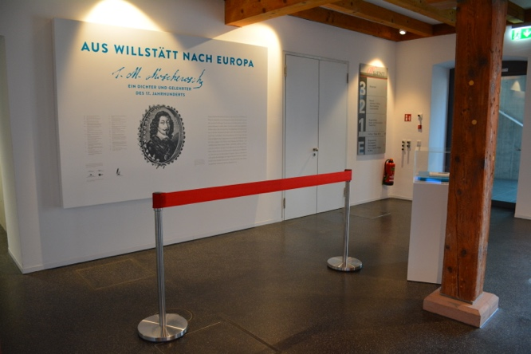
Neben dem Hauptprojekt Hölderlinturm habe ich auch Einblicke in andere Ausstellungsprojekte erhalten. Darunter fiel die Moscherosch-Ausstellung im Willstätter Rathaus. Dies war besonders interessant, da sie sich in einem anderen Stadium der Vorbereitung befand und auch einen weitaus geringeren Umfang besaß, sodass ich einen Überblick über die gesamte Ausstellungsgestaltung erlangen konnte, wohingegen ich beim Hölderlinturm nur mit Teilaspekten in Berührung kam.
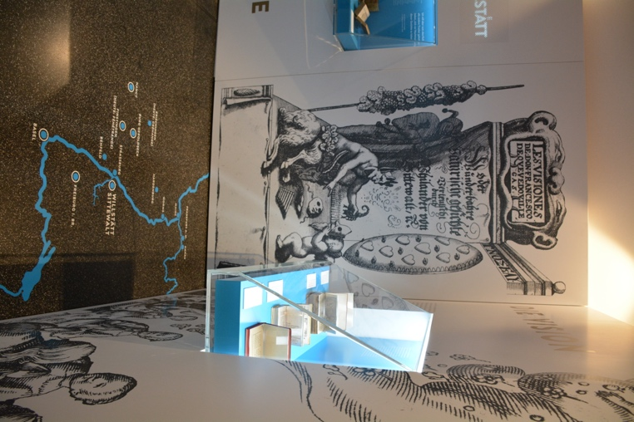
Für den Dichter und Gelehrten Johann Michael Moscherosch, der 1601 in Willstätt geboren wurde, waren die Grausamkeiten des Dreißigjährigen Krieges besonders prägend. In seinen Gesichten des Philanders von Sittewald widmete er sich der Scheinheiligkeit der Menschen und hielt ihnen so im übertragenen Sinne einen Spiegel vor die Augen.
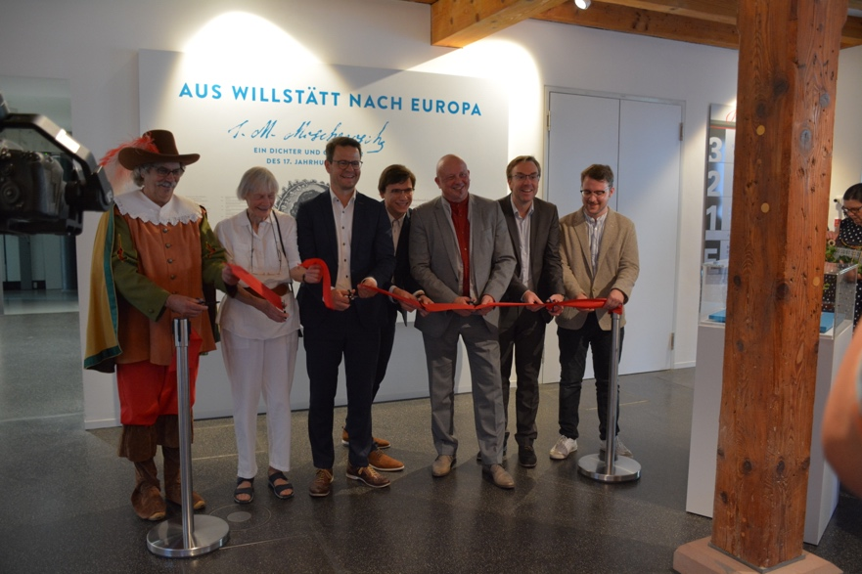
Die Eröffnung fand Anfang September statt und beschränkte sich auf eine kleine Ausstellung im Foyer des neuen Rathauses. Dass kleine Ausstellungen weniger Aufwand bedürfen, ist jedoch ein Irrglaube, da dort die Eingliederung eines jeden Exponats in das Gesamtkonzept umso mehr Arbeit verlangt. Es muss eine kleine möglichst repräsentative Auswahl getroffen werden, die sich an die bautechnischen Vorgaben des Gebäudes halten. Ich bekam die letzten Arbeitsschritte vor der Eröffnung mit, in welchen letzte Texte für eine Medienstation geschrieben, die Videos überarbeitet oder gedreht und auch sonstige kleinere und größere Komplikationen behoben werden mussten. Zur Eröffnung waren überwiegend Personen, die an der Ausführung des Projektes beteiligt waren, geladen. Hinzu kamen Vertreter*innen der lokalen und überregionalen Presse. Dies ist besonders wichtig, da Veranstalter*innen besonders ein Interesse daran haben, dass das neu geschaffene Angebot von der Öffentlichkeit wahrgenommen wird.

Fazit
Das Praktikum hat mir nicht nur einen sehr guten Einblick in die Arbeitswelt im Allgemeinen gegeben, sondern auch eine neue Perspektive auf meinen Studiengang und seine Anwendungsmöglichkeiten eröffnet. Der Zeitraum von 6 Wochen für das Praktikum ist gut angesetzt gewesen, da es einiger Zeit bedarf, sich in eine neue Abteilung oder neue Projekte einzuarbeiten. Auch das Kennenlernen der Mitarbeiter*innen sollte nicht unterschätzt werden, da für eine gelungene Zusammenarbeit auch die Kommunikation stimmen sollte. Dies ist umso leichter, desto besser man die Fähigkeiten und Arbeitsweisen der anderen einschätzen kann. Ich habe gemerkt, dass jeder Prozess seine eigene Geschwindigkeit hat. Da man nicht alleine arbeitet, wie man dies innerhalb des Studiums in Hausarbeitsphasen sonst so oft tut, ist eine größere Absprache von Nöten.
Neben diesen neu zu erlernenden Kompetenzen habe ich allerdings auf meine wissenschaftlichen, organisatorischen und methodischen Kenntnisse aus dem Studium zurückgreifen können. Die Vorbereitung von Ausstellungen bedarf gründlichster Recherche und genauester Kenntnis vom Gegenstand, so beispielsweise im Verfassen der Thementexte für die Ausstellungen oder der Auswahl von repräsentativen Exponaten. Die Kulturvermittlung dient dazu, ein breites Publikum anzusprechen. Dafür muss jedoch für jede Ausstellung festgelegt werden, was die Zielgruppe ist. Auch das unterscheidet jedes Projekt von den vorherigen. Nicht nur die Räumlichkeiten oder der Inhalt variieren, sondern auch die Vorkenntnisse oder das Alter der angesprochenen Personen. Je größer diese Zielgruppe sein soll, desto schwieriger wird es in der Planung. Zuletzt sollten auch die finanziellen Mittel nicht vergessen werden, da mit dem gearbeitet werden muss, was zur Verfügung steht. Daher ist ein Teil des Berufs auch das Akquirieren von Fördergeldern, um eine Ausstellung auf die Beine stellen zu können.
Abschließend kann ich sagen, dass mir insbesondere die methodischen Kompetenzen aus dem Studium geholfen haben, mich in meinem Praktikum zurecht zu finden. Obwohl fachliche Expertise nicht unterschätzt werden sollte, ist der Umgang mit handschriftlichen und/oder frühneuhochdeutschen Quellen sowie das Herausfiltern relevanter Informationen aus wissenschaftlichen Aufsätzen eine alltägliche Aufgabe, die man beherrschen sollte.

